Уважаемые родители!
с 11.05.2020 по 17.05.2020
в соответствии с планом работы
«Хороши в саду цветочки»
Предлагаем вам некоторые рекомендации по ознакомлению с данной темой:

- Познакомьте и рассмотрите с детьми майские цветы. Побеседуйте с детьми, что необходимо растениям для роста. Рассмотрите другие цветы.

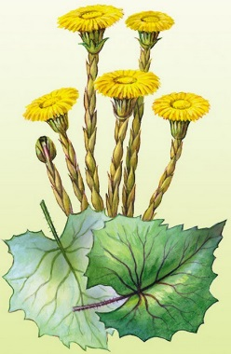

- Посадите дома с ребенком любое растение и вместе ухаживайте за ним

- Почитайте и заучите стишок Е. Серова «Одуванчик».
Носит одуванчик
Желтый сарафанчик.
Подрастет – нарядится
В беленькое платьице.
Легкое, воздушное,
Ветерку послушное.

- Проведите с ребенком физкультминутку
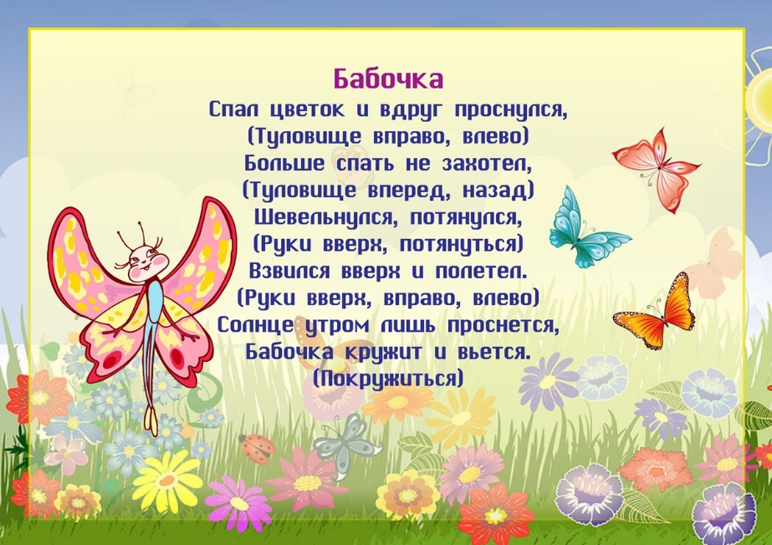

- Пальчиковая гимнастика
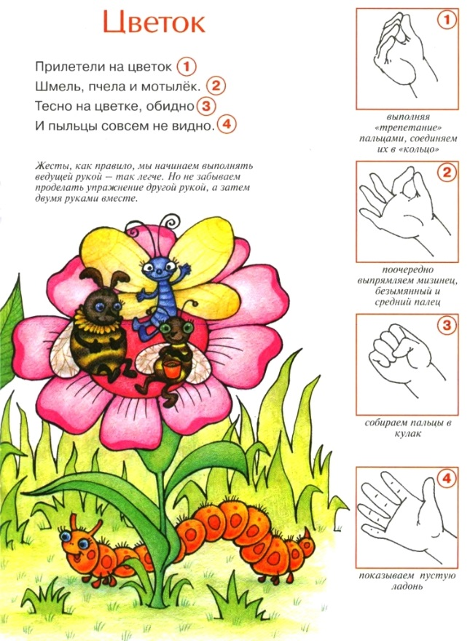

- Порисуем пальчиками

